# 洛根·萨金特（SAR）Logan Hunter Sargeant

2022 Australia

未参赛

2022 Japan

未参赛

2023 Australia未完赛(57)

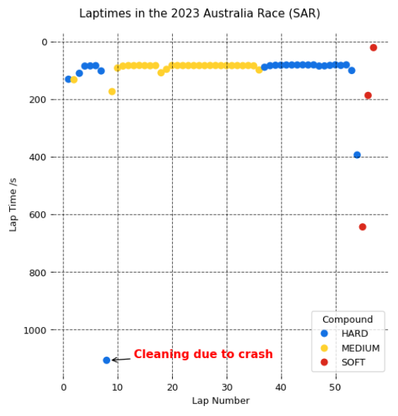

2023 Japan未完赛(22)

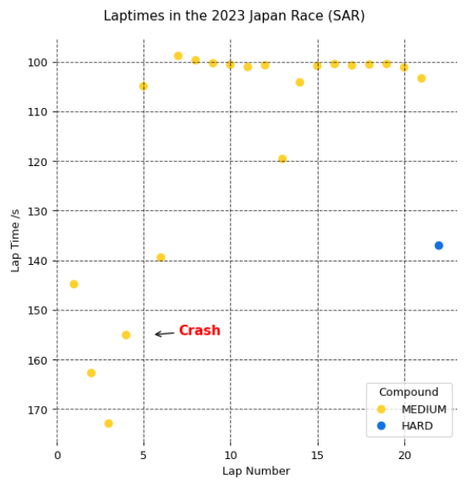

2024 Australia

未参赛

2024 Japan

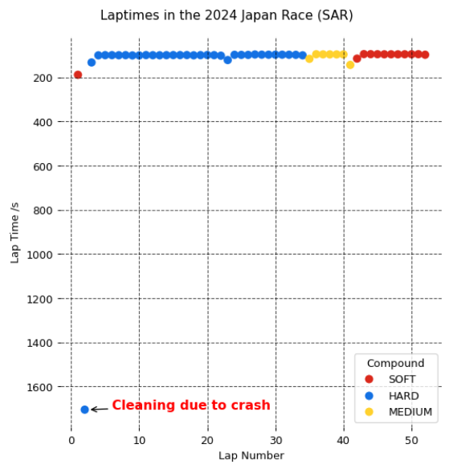

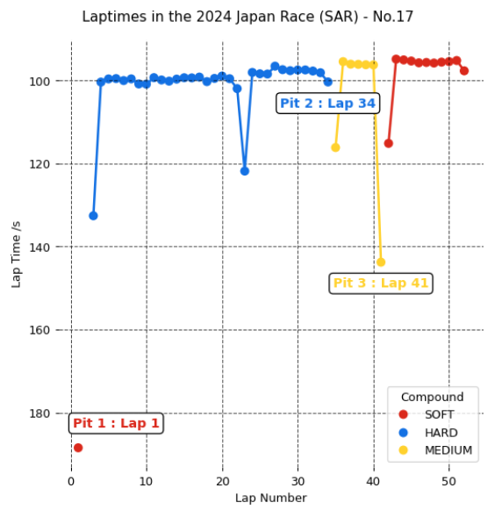

2024 China

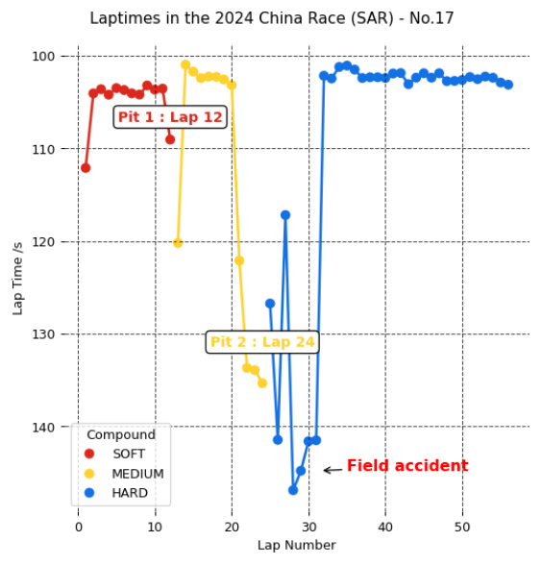

# 亚历山大·阿尔本（ALB）Alexander Albon Ansusinha

2022 Australia

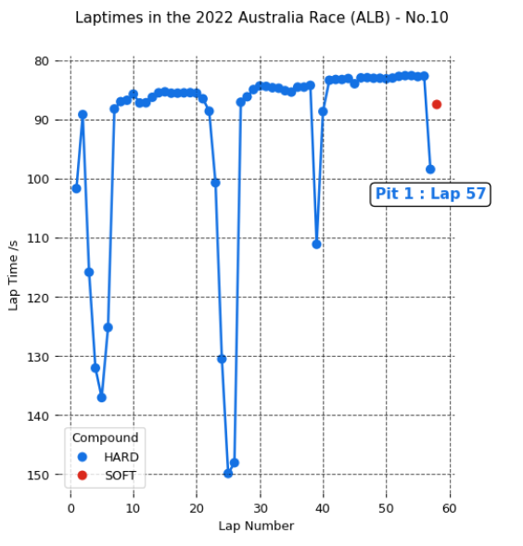

2022 Japan

未完赛(1)

2023 Australia

未完赛(7)

2023 Japan未完赛(26)

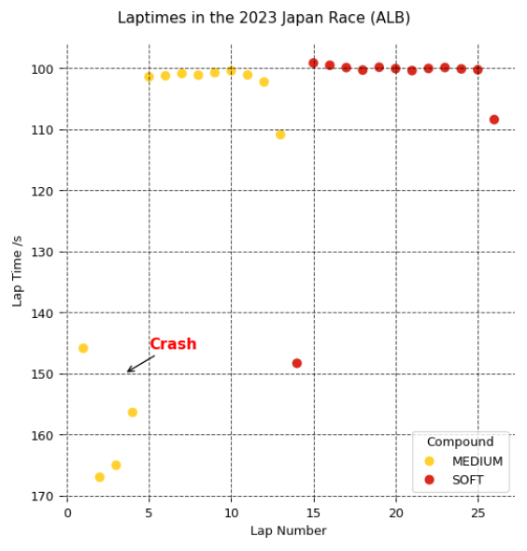

2024 Australia

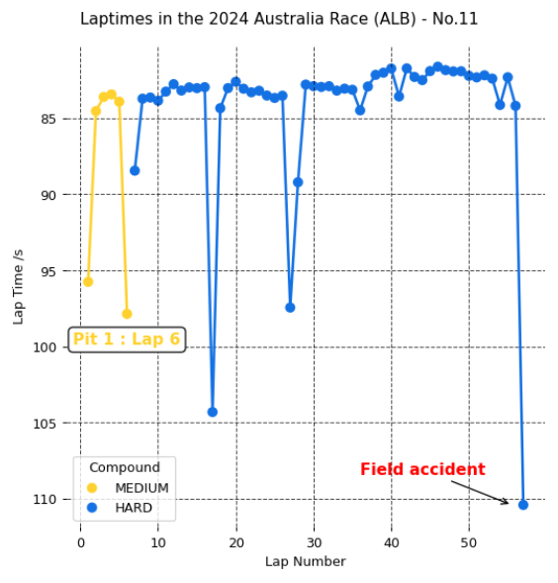

2024 Japan

未完赛(1)

2024 China

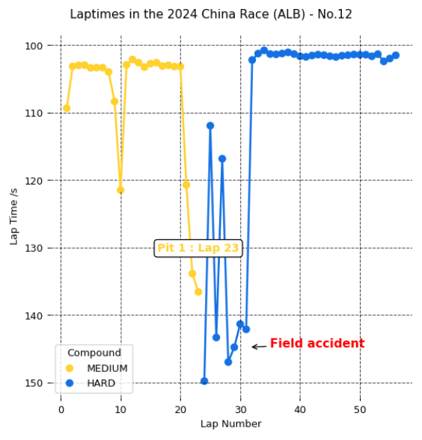

# 尼科·霍肯伯格（HUL）Nicolas "Nico" Hülkenberg

2022 Australia

未参赛

2022 Japan

未参赛

2023 Australia

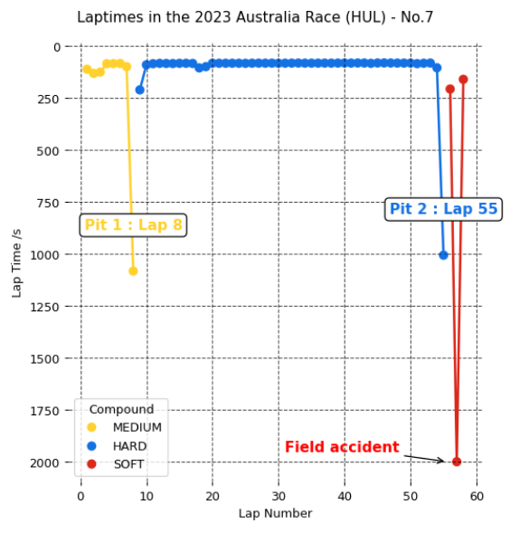

2023 Japan

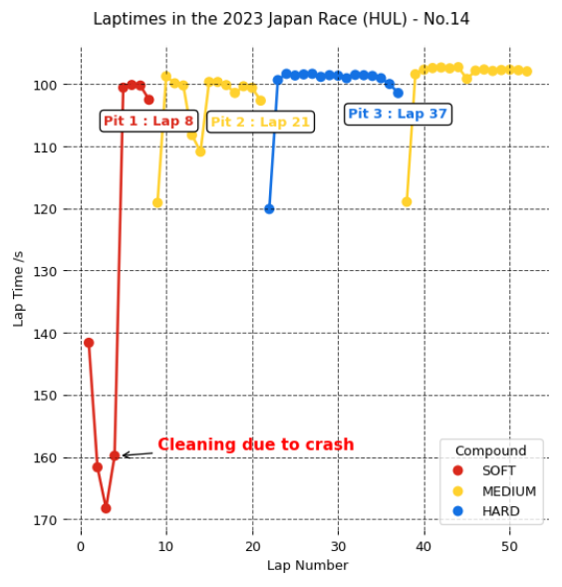

2024 Australia

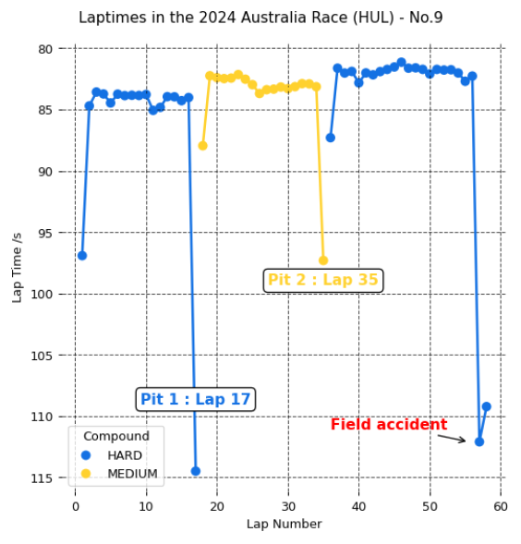

2024 Japan

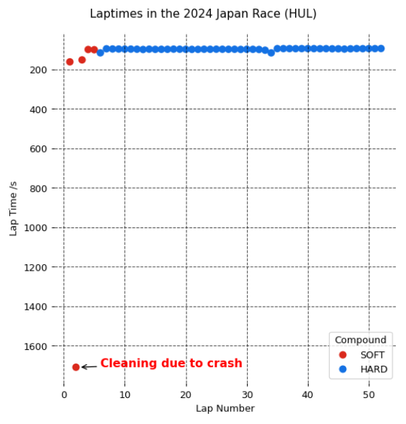

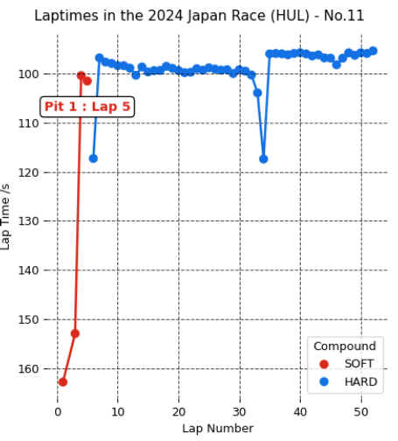

2024 China

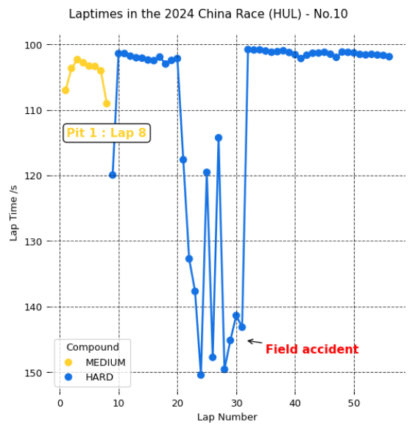

# 凯文·马格努森（MAG）Kevin Jan Magnussen

2022 Australia

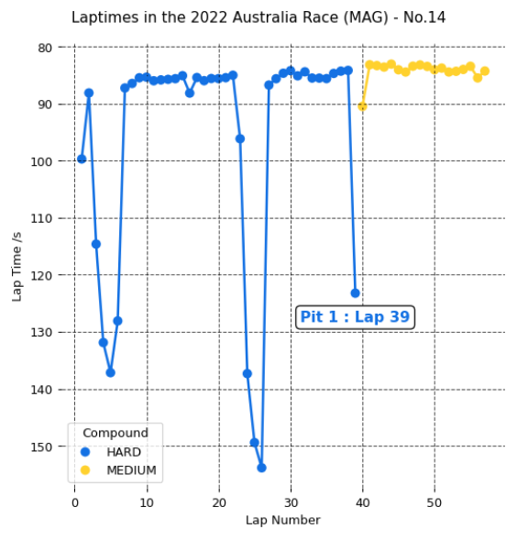

2022 Japan

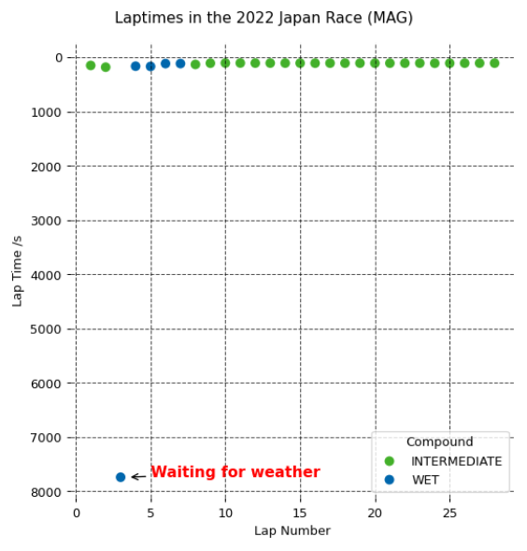

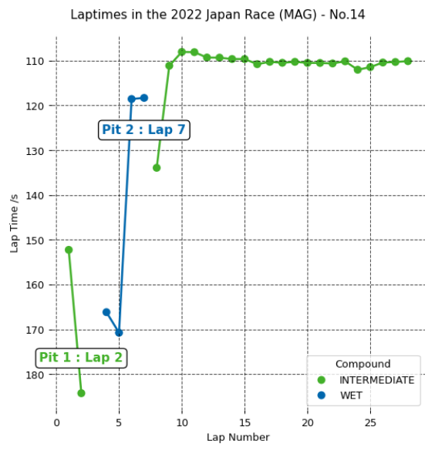

2023 Australia未完赛(53)

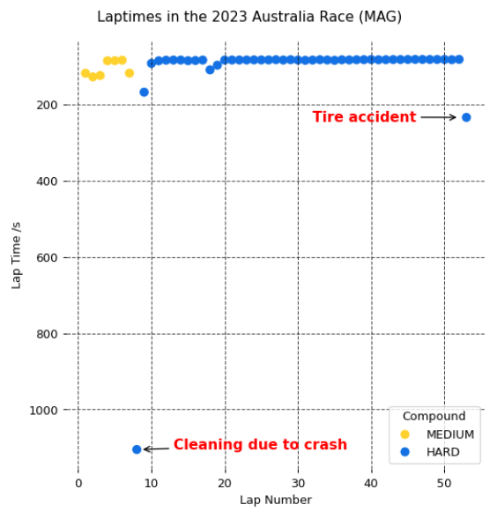

2023 Japan

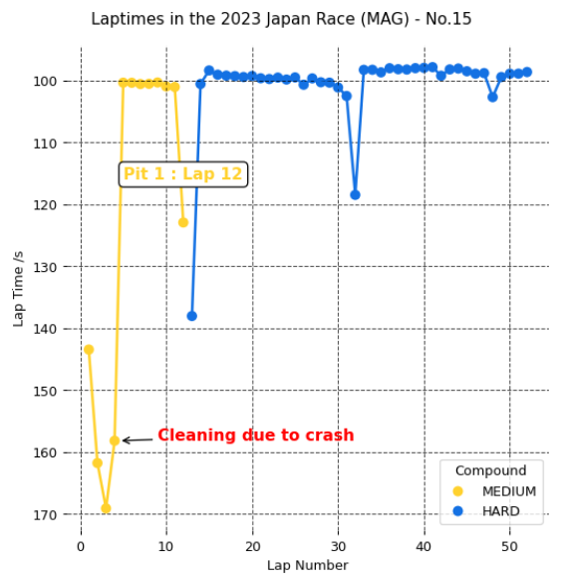

2024 Australia

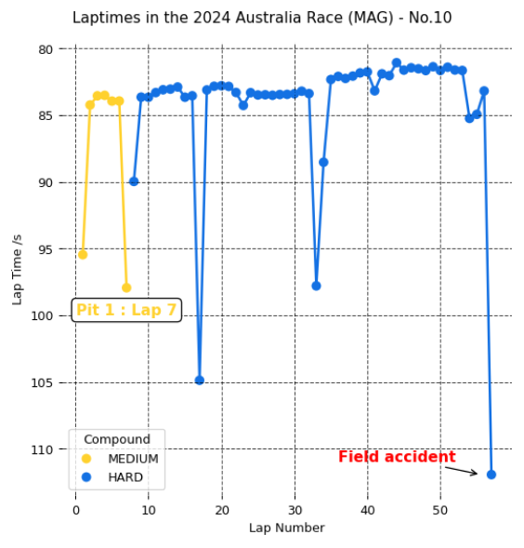

2024 Japan

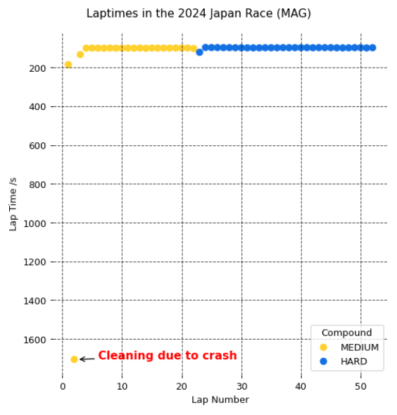

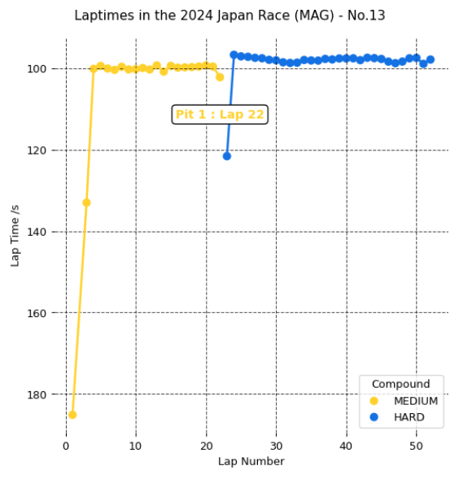

2024 China

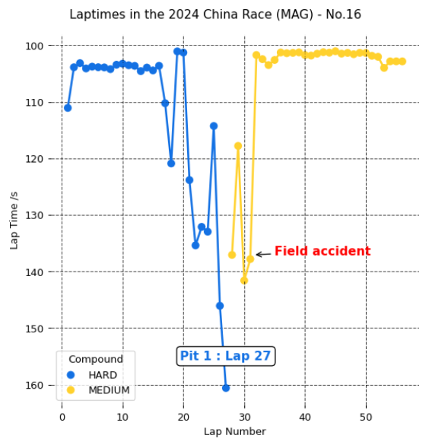

# 2022-2024 七场比赛均分对比

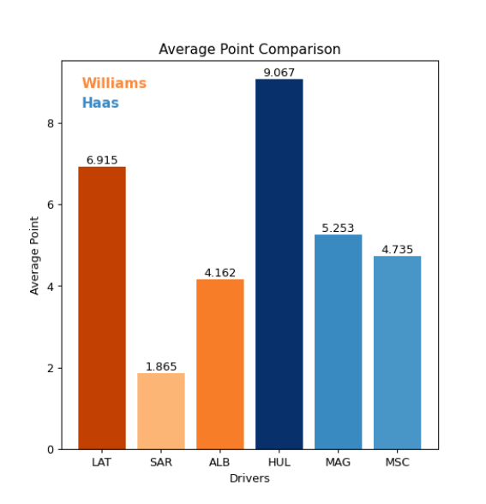

# 2022-2024 所有比赛均分对比

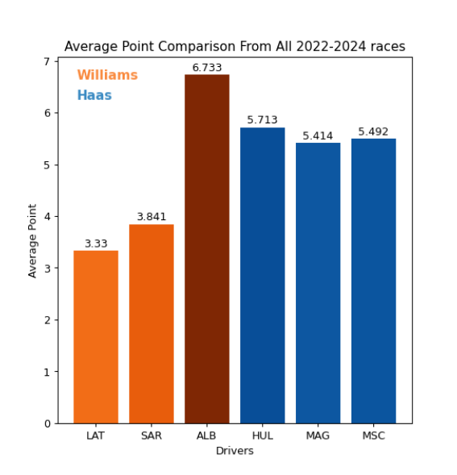

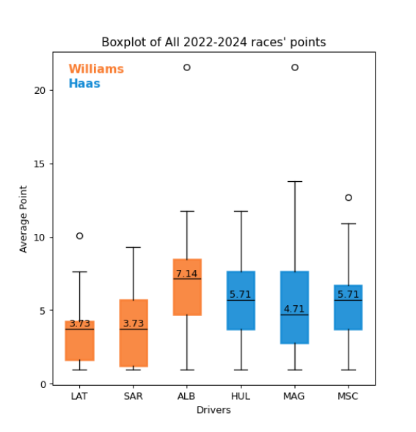

# ↓补充↓

# 米克·舒马赫（MSC）Mick Schumacher

2022 Australia

无需

2022 Japan

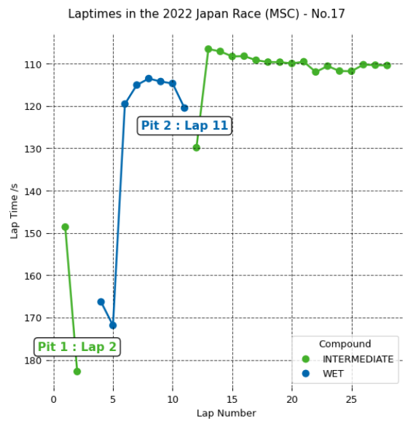

# 尼古拉斯·拉提菲（LAT）Nicholas Daniel Latifi

2022 Australia

无需

2022 Japan

